
Retriever klub CZ ve spolupráci s OMS Hradec Králové
ČMKJ a ČMKU

pořádají

Podzimní zkoušky
se zadáváním titulu CACT

28. září 2016 ve Vysoké nad Labem

Ředitel zkoušek: Iva Vítková
Pořadatel zkoušek: Retriever klub CZ
Pokladník: Iva Vítková
Sbor rozhodčích: deleguje ČMKJ

Program:
8:00 sraz účastníků před penzionem HUBERT ve Vysoké nad
Labem (foto viz níže)
8:30 prohlídka psů
9:00 zahájení zkoušek, přesun do honitby
Cca 15:00 vyhodnocení zkoušek a vyhlášení výsledků

Startovné:
600,-- Kč pro člena RK CZ
800,-- Kč pro nečlena RK CZ
se hradí bankovním převodem nebo složenkou typu A na účet RK CZ č. 2900706251/2010
var.symbol = členské číslo (jen u členů RK CZ), spec. symbol 5020150927. Do zpávy pro příjemce uveďte vaše jméno a účel platby.
Doklad o zaplacení je nutné odeslat i s přihláškou!!!
Na místě se bude vybírat poplatek za zvěř 200,-- Kč a vůdce bez zbraně zaplatí za střelce 100,-- Kč.

Přihláška:
Vyplňte přihlášku přes internetové rozhraní na webu www.retriever-klub.cz v kalendáři akcí u detailu této akce nebo si ji stáhněte na www.retriever-klub.cz a čitelně vyplněnou včetně kopie dokladu o zaplacení a spolu s kopií průkazu původu psa zašlete na adresu: Alena Klasnová, Ejpovice 34, 33701 Rokycany nebo na e-mail: zkousky@rkcz.cz.
Pokud je vůdcem nezletilý starší 15 let, pak rodiče k přihlášce připojí prohlášení, že souhlasí s jeho účastí a na zkouškách musí být 1 rodič přítomen.
Uzávěrka přihlášek je 18.9.2014.

Veterinární podmínky:
- Psi chovatelů z ČR musí být doprovázeni očkovacím průkazem (dle § 6 odst. 3 písm. b) zákona 166/1999 Sb., o veterinární péči a o změně některých souvisejících zákonů v platném znění - veterinárního zákona) nebo pasem zvířete v zájmovém chovu. Všechna zvířata od stáří 6 měsíců musí mít platnou vakcinaci proti vzteklině a potvrzení o této vakcinaci v souladu s § 4 odst.1, písm. f) veterinárního zákona. Psi chovatelů z členských zemí EU a třetích zemí musí splňovat podmínky dané nařízením Evropského Parlamentu a Rady 998/2003 ze dne 26.5.2003.
- Psi musí být klinicky zdraví, v dobré kondici a musí pocházet z místa prostého nebezpečných nákaz přenosných na masožravce.
- Ke zkoušce nebudou připuštěny hárající feny, feny ve druhé polovině březosti a feny méně než 50 dní po porodu.
- Přejímku a kontrolu zdravotního stavu psů provede veterinární lékař pověřený KVS. Psi, kteří neprošli ve stanovené době veterinární přejímkou, se nesmí akce zúčastnit.

Všeobecné podmínky:
- Pes v den zkoušek musí splňovat podmínku minimálního věku 10 měsíců, u FTR 12 měsíců.
- Podmínkou pro přihlášení na FTR je absolvování zkoušky lovecké upotřebitelnosti kde je přezkušován aport (PZ, LZ, SVP, VZPR, ZPR). Složení zkoušky je třeba potvrdit přiložením soudcovské tabulky nebo kopií PP se zápisem o složení zkoušky.
- Zkoušky se konají za každého počasí.
- Na zkouškách se bude posuzovat podle příslušného zkušebního řádu pro retrievery platného od 1.1.2008. Odesláním přihlášky zároveň vůdce potvrzuje, že je mu znám zkušební řád a bude se jím řídit.
- Na zkoušce při získání I.ceny může být nejlepšímu jedinci každého plemene přiznán titul CACT, druhému jedinci v I.ceně pak res. CACT.
- Volné pobíhání psů mimo průběh zkoušek je zakázáno. Pořadatel neručí za škody způsobené psem, ani za jeho ztrátu v průběhu zkoušek.
- Vůdce psa musí mít s sebou průkaz původu psa, očkovací průkaz, doklad o zaplacení členského poplatku na aktuální rok (členové RK CZ) a lovecké vodítko přes rameno. Vůdce musí být vzhledem k typu zkoušky vhodně oblečen.
- Pořadatel a sbor rozhodčích má právo ze zkoušky vyloučit psa prokazujícího agresivitu, a to jak vůči lidem, tak i ostatním psům.

Pořadatel:
Retriever klub CZ
U Náhonu 49, Praha 5 - Holyně 154 00

Organizátor:
Iva Vítková
503 31 Vysoká nad Labem 498
Tel: 602-375 624
E-mail: vitkova.iva@email.cz

Sponzoři:
Bracco s.r.o, Husse s.r.o

Občerstvení v průběhu zkoušek je zajištěno v restauraci Hubert (nápoje, jídlo dle objednávky).

Možnost ubytování se psem v penzionu Hubert (kontaktní udaje níže v mapě- zařídí si dle potřeby každý samostatně).

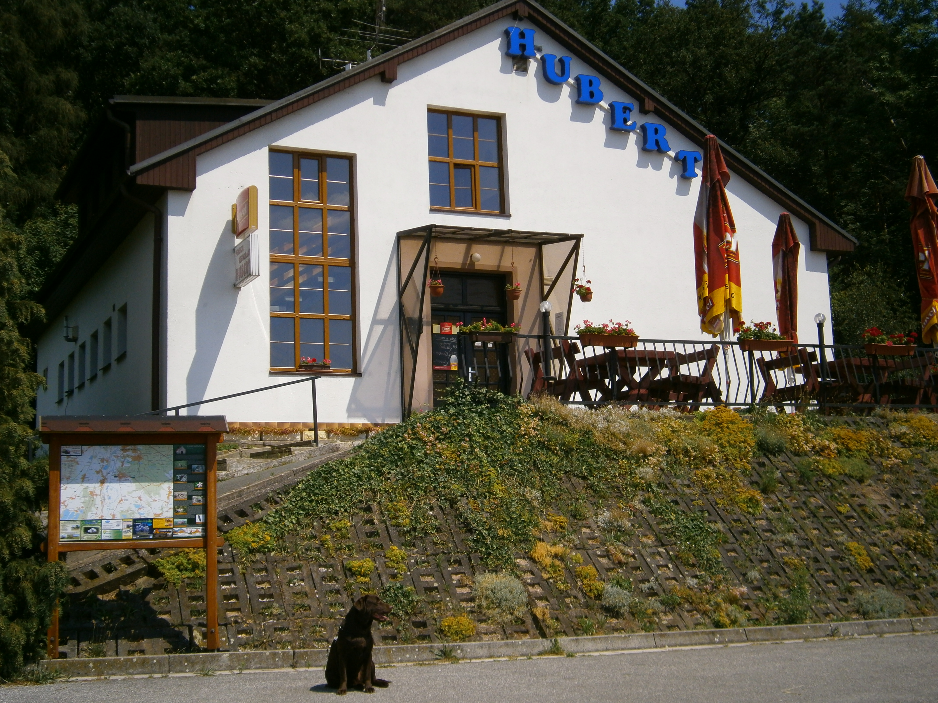

Popis cesty (mapa): souřadnice 50°9'5.092"N, 15°50'26.460"E
(na další straně propozic- str. 5)
